## 题目分析

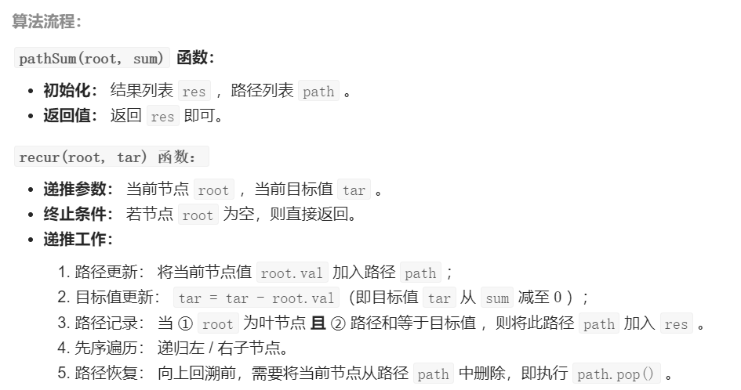

## 代码--主要是细节!

1. 递归终止条件为----null 要return
2. res添加结果条件为----叶子且target=0

**二者并无直接关系**,即②条件不return

还有左右子树深入,只在**最后一行**写回溯返回的删除语句

